# 修改部分：

1. 服务器视图

修改点：01产品介绍🡪03使用参考🡪02视图🡪02服务器视图

修改内容：

1. 根据EOS 6.3目前支持的服务器类型，更换了“新增服务器”图片。
2. 添加了三种服务器（Tomcat、JBoss、Weblogic）的参数配置说明。
3. 创建EOS项目

修改点：01产品介绍🡪03使用参考🡪03新建🡪01创建EOS项目

修改内容：增加描述新建项目后“自动创建应用配置文件”小节。

1. 创建构件

修改点：01产品介绍🡪03使用参考🡪03新建🡪07创建构件

修改内容：

1. 修改了“创建构件”章节；
2. 新增“创建Spring构件”的描述；
3. 组合构件编辑器

修改点：01产品介绍🡪03使用参考🡪04编辑器🡪06组合构件编辑器

修改点：

1. 更换了“选用板”图片；
2. 添加了Spring图元

# 新增部分

1. 创建Spring Bean
   1. 概述

Spring Bean是Spring装配的基本单位；一个Spring Bean通常对应到一个Java实现类，同时需要在Spring的配置文件中进行声明。

EOS为了方便用户快速创建一个Spring Bean，提供了Spring Bean创建向导，通过该向导，用户可以创建一个Java类，同时会将该Java实现类以Spring Bean的形式定义到Spring配置文件中（beans.xml文件）。

* 1. 操作步骤
     1. 创建构件包，在构件包的右键菜单中，选择[创建/Spring Bean]，出现创建Spring Bean向导。如下图所示，填写Spring Bean的基本信息。

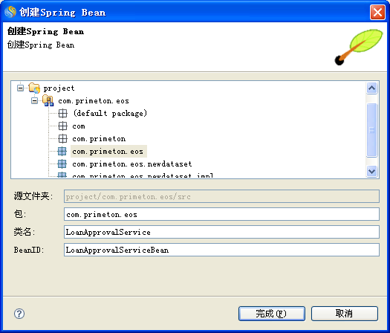

* + 1. 点击<完成>按钮，完成Spring Bean的创建。如下图所示：系统创建了一个Java实现类，同时在Spring配置文件（beans.xml）中添加了Spring Bean的定义。

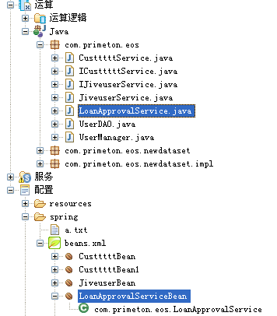

1. 导出EAR
   1. 概述

EAR/WAR是J2EE应用服务器都支持的应用部署方式。因此，EOS提供了导出EAR向导；通过该向导，用户可以将EOS项目导出成标准的EAR/WAR部署包。

* 1. 操作步骤
     1. 资源管理器中，选择一个或多个EOS项目，右键选择“导出”菜单项；
     2. 在导出向导列表中，选择“EOS🡪导出EAR”向导，如下图所示：

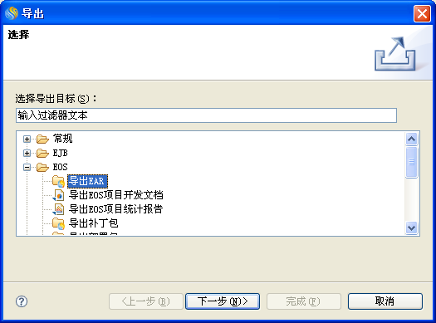

* + 1. 点击“下一步”，进入“导出EAR”向导。在向导第一页中需要选择要导出的项目、构件包以及项目中的引用库。如下图所示：

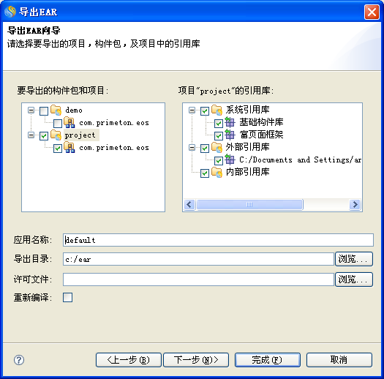

* + - 1. 在“要导出的构件包和项目”树中，选择要导出的项目以及项目中的构件包；
      2. 在引用库选择树中选择要导出到EAR/WAR中的项目引用库；
      3. 输入应用的名称；
      4. 选择一个导出目录作为EAR/WAR文件的存放目录；
      5. 指定一个EAR/WAR包中要包含的许可文件（可选）；
      6. 通过“重新编译”复选框，可以控制在导出EAR/WAR的过程中是否对导出的资源进行重新编译。
    1. 点击<下一步>进入向导的下一页；如下图所示：

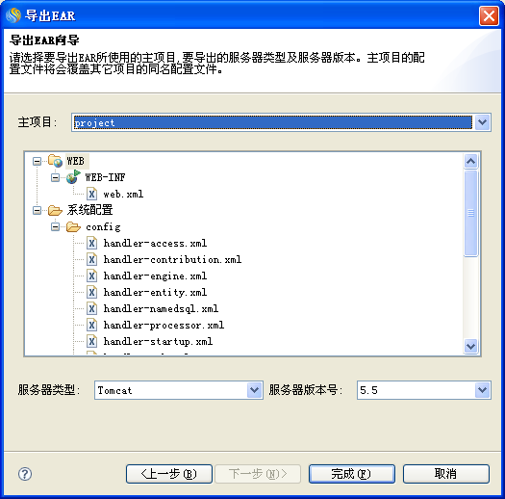

1. 在该向导页中，用户需要指定一个包含有应用配置文件的项目，导出的EAR中包含的配置文件以该项目中的配置文件为准；
2. 选择“服务器类型”和“服务器版本号”，对于Tomcat服务器，将生成WAR文件，其它服务器将生成EAR文件。
   * 1. 点击<完成>，向导将在指定的目录下生成EAR/WAR包。
3. 使用脚本导出EAR
   1. 概述

为了在不开启studio时也能方便的将EOS项目打成EAR/WAR包；从而方便将EOS项目集成到用户的日编译系统中，EOS提供了为EOS项目生成导出EAR/WAR的Ant脚本功能。

导出EAR/WAR的Ant脚本将保存在对应EOS项目中，通过运行该脚本可以在不开启studio的情况下将EOS项目打包成EAR/WAR。

* 1. 导出脚本
     1. 资源管理器中，选择一个或多个EOS项目，右键选择“导出生成EAR脚本”菜单项；
     2. 系统弹出“导出生成Ear的脚本”向导，该向导与“导出EAR”向导相同，具体参考“导出EAR”章节；
     3. 点击<完成>按钮，向导将在您所选择的主项目下生成一个exportEar目录，目录结构如下所示：

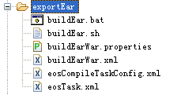

文件说明如下：

|  |  |
| --- | --- |
| **文件** | **说明** |
| buildEar.bat | Windows环境中可执行的shell脚本。执行该脚本将根据配置信息在指定的目录下生成EAR/WAR |
| buildEar.sh | Linux/Unix环境下的可执行shell脚本。 |
| buildEarWar.properties | 属性文件 |
| buildEarWar.xml | Ant脚本 |
| eosCompileTaskConfig.xml | 配置文件。EOS资源编译任务的配置文件。 |
| eosTask.xml | Ant脚本。定义了一个任务用来编译EOS资源。 |

* 1. 执行脚本

在执行脚本之前可以根据需要修改Ant脚本的属性配置文件（buildEarWar.properties），如：通过修改earExportDir属性值可以指定生成的EAR/WAR的存储位置。

执行步骤如下：

* + 1. 运行exportEar目录下的buildEar.bat（windows系统）或buildEar.sh（Linux/Unix系统）；
    2. 脚本执行完成后，将在指定目录中生成EAR/WAR。

1. Spring单表维护向导
   1. 概述

对单个数据库表的增删改查是业务开发中经常需要实现的功能，为了能够快速的实现该功能，EOS提供了基于Spring实现的单表维护向导，通过“Spring单表维护向导”可以快速的生成单表维护所需要的各种资源文件，如：页面、页面流、Spring Bean。

通过“Spring单表维护向导”生成的业务逻辑是基于Spring Bean实现的。

* 1. 操作步骤
     1. 资源管理中，选择EOS项目下的一个构件包，右键选择“功能向导🡪Spring单表维护功能向导”菜单项；
     2. 系统弹出Spring单表维护功能向导，向导的第一页如下所示：

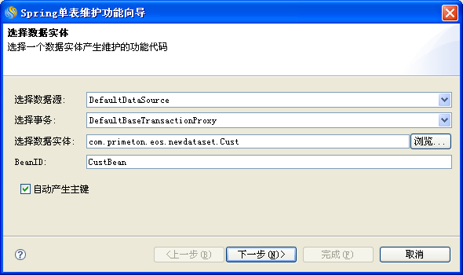

参数配置说明如下：

|  |  |  |
| --- | --- | --- |
| **参数** | **如何理解** | **如何设置** |
| 选择数据源 | 选择EOS项目中配置的数据源 | 下拉选择一个项目中配置的数据源 |
| 选择事务 | 选择EOS项目中定义的事务代理。事务代理定义在应用级的Spring配置文件（spring.xml）中。 | 下拉选择一个应用级Spring配置文件中定义的事务代理 |
| 选择数据实体 | 选择一个需要维护的数据实体 | 浏览选择一个数据实体或输入一个有效的实体名称空间 |
| BeanID | 指定向导所生成的Spring Bean的ID | 指定一个唯一的ID作为向导所生成的Spring Bean的ID |
| 自动产生主键 | 设置是否自动生成主键 | 点击复选框。缺省选中。 |

* + 1. 配置QueryForm表单信息； 【此处要做超链接：http://192.168.1.29:8080/pages/viewpage.action?pageId=17728095】
    2. 配置ViewList表单信息； 【此处要做超链接：http://192.168.1.29:8080/pages/viewpage.action?pageId=17728354】
    3. 配置DataForm表单信息； 【此处要做超链接：http://192.168.1.29:8080/pages/viewpage.action?pageId=17728120】
    4. 配置模板文件的生成路径，如下图所示：

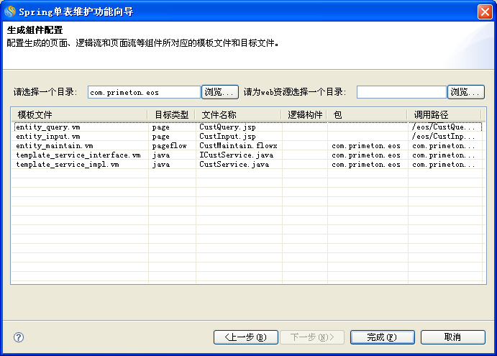

* + 1. 点击<完成>按钮，系统将在指定的构件包和路径下生成页面、页面流和Spring Bean的Java实现类。
  1. 模板文件说明

Spring单表维护向导一共包含了五个模板文件，说明如下：

|  |  |  |
| --- | --- | --- |
| **模板文件** | **目标文件类型** | **说明** |
| entity_query.vm | JSP文件 | 查询页面 |
| entity_input.vm | JSP文件 | 新增记录页面 |
| entity_maintain.vm | 页面流文件 | 单表维护的页面流文件 |
| template_service_interface.vm | Java文件 | 单表维护的Java接口类 |
| template_service_impl.vm | Java文件 | 单表维护的Java实现类 |

1. Spring主从表维护向导
   1. 概述

主从表的维护（主表、从表的增删改查）是业务开发中经常需要实现的功能。因此，EOS提供了基于Spring实现的主从表维护向导，通过该向导可以生成主从表维护的相关资源文件：页面、页面流、Spring Bean。

* 1. 操作步骤
     1. 资源管理中，选择EOS项目下的一个构件包，右键选择“功能向导🡪Spring主从表维护功能向导”菜单项；
     2. 系统弹出Spring主从表维护功能向导，向导的第一页如下所示：

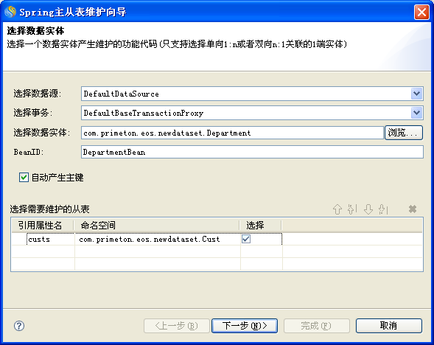

参数配置说明如下：

|  |  |  |
| --- | --- | --- |
| **参数** | **如何理解** | **如何设置** |
| 选择数据源 | 选择EOS项目中配置的数据源 | 下拉选择一个项目中配置的数据源 |
| 选择事务 | 选择EOS项目中定义的事务代理。事务代理定义在应用级的Spring配置文件（spring.xml）中。 | 下拉选择一个应用级Spring配置文件中定义的事务代理 |
| 选择数据实体 | 选择一个需要维护的数据实体 | 浏览选择一个数据实体或输入一个有效的实体名称空间 |
| BeanID | 指定向导所生成的Spring Bean的ID | 指定一个唯一的ID作为向导所生成的Spring Bean的ID |
| 自动产生主键 | 设置是否自动生成主键 | 点击复选框。缺省选中。 |
| 选择需要维护的从表 | 在列表中选择需要维护的从表 | 在表格的“选择”列中勾选需要维护的从表 |

* + 1. 配置QueryForm表单信息； 【此处要做超链接：http://192.168.1.29:8080/pages/viewpage.action?pageId=17728095】
    2. 配置ViewList表单信息； 【此处要做超链接：http://192.168.1.29:8080/pages/viewpage.action?pageId=17728354】
    3. 配置DataForm表单信息； 【此处要做超链接：http://192.168.1.29:8080/pages/viewpage.action?pageId=17728120】
    4. 对DataCell向导页（从表）信息进行配置；默认情况下，“从表录入配置”的信息已全部初始化完毕，用户可直接点击“下一步”按钮；如果需要进一步配置，相关的配置方法，请参考《EOS RichWeb开发参考》的"DataCell控件"部分。
    5. 配置模板文件的生成路径，如下所示：

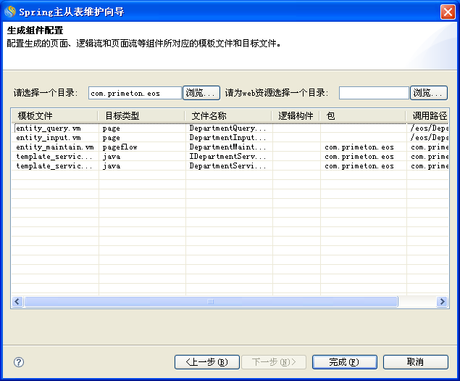

为业务资源、页面流、相关Java文件选择一个目录。

|  |  |  |
| --- | --- | --- |
| **参数** | **如何理解** | **如何设置** |
| 请选择一个目录 | 为页面流和Java文件指定一个目录 | 点击<浏览>按钮，选择一个目录 |
| 请为web资源选择一个目录 | 为页面资源选择一个目录 | 点击<浏览>按钮，选择一个目录 |

* + 1. 点击<完成>按钮，系统将在指定的构件包和路径下生成页面、页面流和Spring Bean的Java实现类
  1. 模板文件说明

|  |  |  |
| --- | --- | --- |
| **模板文件** | **目标文件类型** | **说明** |
| entity_query.vm | JSP文件 | 查询页面 |
| entity_input.vm | JSP文件 | 新增记录页面 |
| entity_maintain.vm | 页面流文件 | 主从表维护的页面流文件 |
| template_service_interface.vm | Java文件 | 主从表维护的Java接口类 |
| template_service_impl.vm | Java文件 | 主从表维护的Java实现类 |

1. Spring CRUD向导
   1. 概述

对数据库表的增删改查是业务管理系统经常需要实现的功能，通过EOS提供的Spring CRUD向导可以快速的生成基于Spring的数据库表的增删改查功能的实现。

* 1. 操作步骤
     1. 资源管理中，选择EOS项目下的一个构件包，右键选择“功能向导🡪SpringCRUD向导”菜单项；
     2. 系统弹出Spring CRUD功能向导，向导的第一页如下所示：

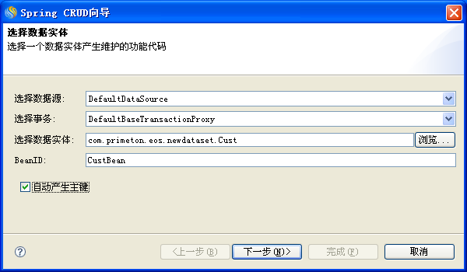

参数配置说明如下：

|  |  |  |
| --- | --- | --- |
| **参数** | **如何理解** | **如何设置** |
| 选择数据源 | 选择EOS项目中配置的数据源 | 下拉选择一个项目中配置的数据源 |
| 选择事务 | 选择EOS项目中定义的事务代理。事务代理定义在应用级的Spring配置文件（spring.xml）中。 | 下拉选择一个应用级Spring配置文件中定义的事务代理 |
| 选择数据实体 | 选择一个需要维护的数据实体 | 浏览选择一个数据实体或输入一个有效的实体名称空间 |
| BeanID | 指定向导所生成的Spring Bean的ID | 指定一个唯一的ID作为向导所生成的Spring Bean的ID |
| 自动产生主键 | 设置是否自动生成主键 | 点击复选框。缺省选中。 |

* + 1. 点击“下一步”，进入“生成组件配置”向导页，在该向导页中通过浏览选择一个目录作为Java文件的存放目录，如下所示：

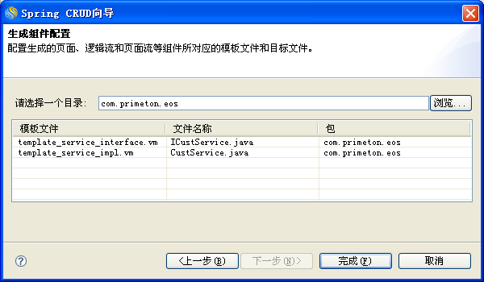

同时还可以看到，Spring CRUD向导将生成两个Java文件（一个是Java接口文件，另一个是接口的实现类）。

* + 1. 点击<完成>按钮，系统将在指定的目录下生成针对所选择的数据实体的增删改查的Spring实现代码。
  1. 模板文件说明

|  |  |  |
| --- | --- | --- |
| **模板文件** | **目标文件类型** | **说明** |
| template_service_interface.vm | Java文件 | 数据实体CRUD功能的Java接口类 |
| template_service_impl.vm | Java文件 | 数据实体CRUD功能的Java实现类 |

1. EOS 6.1项目升级到EOS 6.3
   1. 概述

EOS 6.3项目中引入了外置配置目录的概念。所以，原来基于EOS 6.1开发的EOS应用导入到EOS 6.3开发环境后，将会报编译错误，提示用户进行项目升级。EOS 6.1项目经过升级后，将在项目下增加一个“系统配置”目录。

* 1. 操作步骤
     1. 通过Studio提供的[导入源代码](http://192.168.1.29:8080/pages/viewpage.action?pageId=17728335)功能或导入现有项目的功能将EOS 6.1项目导入到EOS 6.3的Studio开发环境中；
     2. 资源管理器中，选择未升级的EOS 6.1项目，右键选择“升级到6.3”菜单项；
     3. 系统将自动进行项目的升级工作，将EOS 6.1的项目升级到EOS 6.3；从资源管理中可以看出，升级过的EOS 6.1项目将在项目节点下多出一个“系统配置”节点。